19-25 maart 2020

19 maart
Om de 'binnendag' te beginnen een schilderij van Leo Gestel: bospad in Renkum. Dan komt 'buiten vlakbij' toch bij jou binnen
Jan Sluijters - Bospad in Renkum (1907)

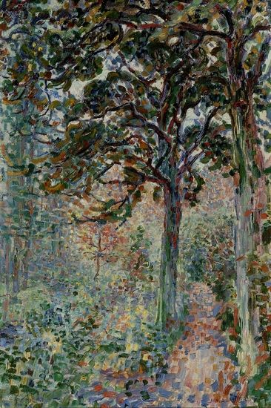
20 maart
Ik zag een andere uitzending van de presentatrice van Verwondering. En daar werd een bijzonder kerkje (Wahlwiller, Zuid Limburg) van binnen gekeken vanwege een heel bijzonder geschilderde kruisweg. De schilder ervan was Aad de Haas. En zijn werk heb ik opgezocht en voor jou dit werk gekozen. Waarschijnlijk een zelfportret. Ik weet wel zeker dat je dit nog niet als ochtend cadeau hebt gekregen van me. Morgen stuur ik een van de kruiswegstaties . Ik vind het het wel intrigerend en aandacht trekkend. het lijkt alsof hoofd en romp nauwelijks verbonden zijn. De lange dunnen nek kan door het topzwaar hoofd elk moment knakken. Een en al kwetsbaarheid en het geeft mij een triest gevoel, maar waarom toch?
Aad de Haas (gestorven 1972), Home

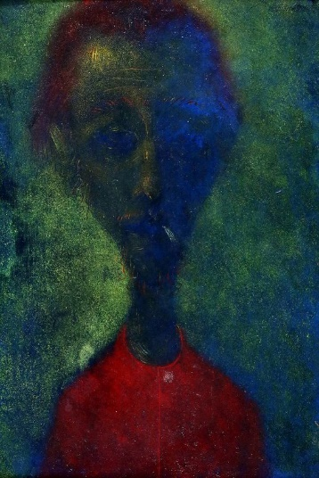
21 maart
De kruiswegstaties van Aad de Haas in het kerkje van Wahlwiller (verraad-van-judas-i)
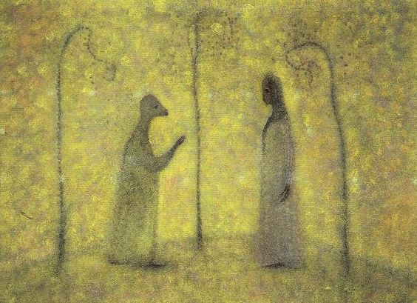
Zoals ik gisteren al zei, vandaag een van de kruiswegstaties van Aad de Haas. Judas ziet er als een jakhals uit en de olijfbomen lijken te luisteren. Het spreekt mij meer aan dan de standaard brave afbeeldingen die je meestal ziet.

22 maart
Haiku voor het schilderij van vandaag

talloze sterren
blikken door de ruimte heen
ik ben niet alleen
Emil Nolde

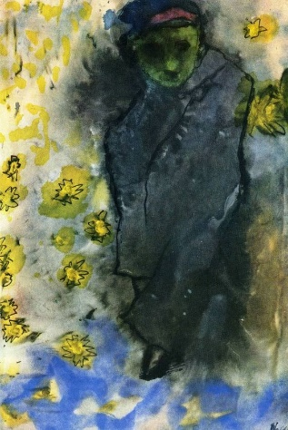
23 maart
Lees onder het schilderij wat ik over de schilder Permeke heb gekopieerd. Dat geeft dit werk wel een extra lading, zeker als dit zijn vrouw is en zoontje Paul.
Maar wat ik wel bijzonder vindt is dat hier een 'stevige' volkse vrouw als moeder wordt afgebeeld met kind aan de borst en niet de geïdealiseerde vrouw wat bijna altijd gebeurt.

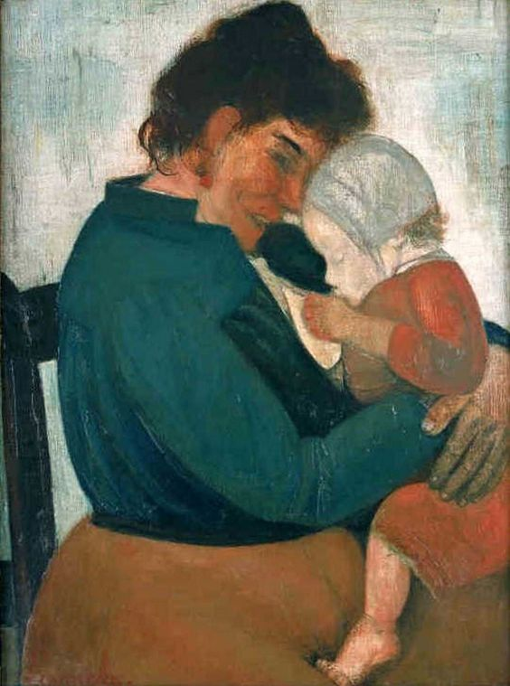

Constant Permeke (1886-1952 ) De oorlogsperiode 1940-1944 werd voor Permeke, zowel menselijk als artistiek, een tragedie.
Zijn zoon Paul werd door de Duitsers weggevoerd en hemzelf werd het schilderen verboden.
Zijn kunst, zoals het hele expressionisme werd als "entartet" beschouwd.
In 1946 was zijn zoon uit het gevangenkamp teruggekeerd en vond Permeke zijn werkkracht terug in vernieuwde levensvreugde.

24 maart
Nog even nagenieten van de waterrijke periode die nu achter ons ligt en dat nog wel van een van onze beste Nederlandse schilders en dat zegt wat want Nederland heeft heel wat excellente schilders. De watersfeer is op dit schilderij te 'proeven' en te voelen.
Mondriaan, Bomenrij in drassig landschap, bij Duivendrecht

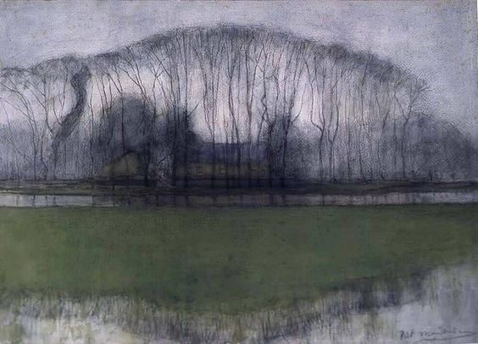
25 maart
Ik weet niet of ik dit schilderij van Mankes jou weleens heb toegestuurd. Zou kunnen.
Ik zie op een of andere reden mezelf hier wel in, ook in de wat gebogen rug en alleen zijn, met wat meer naar het midden en achteren - als je goed kijkt- de schim van een ander mens. Wie dat is mag jij raden. Voor mij niet toevallig dat die 'schim' centraal in het schilderij gepositioneerd is. De muze. Het lijkt een wat somber schilderij door de grijze tinten maar dat is het niet alleen en heeft ook kleur en ruimte en een gaan waarvan de zin het gaan zelf is.

Jan Mankes (Dutch, 1889-1920) Hill in Brongerga

